Влияние танцев на развитие детей

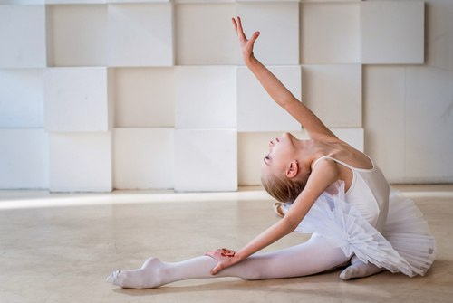
Ребенка стоит отдавать в танцы в 3-5 лет, когда он уже обладает некоторыми умениями управления своим телом, понимает, где правая сторона и где левая, готов слушать хореографа и учиться. В этом возрасте идет активное развитие организма, и занятия танцами способны оказать положительное влияние на фигуру и умственные способности малыша. Главное — вовремя об этом задуматься и пустить таланты ребенка на пользу его организму.
Физиология
Регулярные занятия танцами сказываются на трех сторонах развития организма:
Аэробная выносливость: укрепляет сердце и сосуды за счет постепенно увеличивающихся нагрузок. Анаэробная выносливость: способность организма справляться с резко возрастающими нагрузками и бороться с усталостью. Это пойдет на пользу и когда надо успеть на автобус, и когда надо просидеть ночь за книгами. Мышечная сила: при занятиях любыми танцами органично развиваются все мышцы тела. Фигура становится точеной и гармоничной.
Психика
Вот только часть того, какие чудеса творят танцы с психикой ребенка и даже взрослого человека:
Легкость движений дарит легкость общения. Чувствуя себя уверенно на танцполе, человек начинает ощущать уверенность в себе и в обычной жизни. Красота движений под музыку помогает любить себя и принимать свое растущее тело. Танцы воспитывают волю и способность преодолевать трудности через терпение. Групповые танцы учат работать в команде и понимать свою значимость для коллектива. Ни одна секция или кружок не дают таких социальных навыков, как танцевальный класс. В нем многое зависит от работы преподавателя. Он должен вовремя похвалить, но не перехвалить. Поэтому прежде, чем отдать ребенка в танцкласс, побывайте вместе с ним на паре занятий и посмотрите, как педагог работает с группой детей.
Интеллект
Давно доказано, что танцы развивают творческое мышление: чем дольше человек занимается ими, тем лучше его тело импровизирует под музыку. Со временем творчество «перетекает» и в другие сферы: учебу, рисование, музыку. Танцы дарят свободу мышления, отсюда и рождается творчество.
Это еще не все: ученые из Медицинского колледжа имени Эйнштейна в Нью-Йорке доказали, что танцы благотворно влияют на развитие умственных способностей. Сочетание логики танцевальных па и свободомыслия в импровизации оптимизирует работу обоих полушарий на 76 процентов. Даже чтение книг и отгадывание кроссвордов не дает таких результатов.
Отдавая своего ребенка на занятия танцами, будьте спокойны и уверены: танцы благотворно повлияют на его здоровье, психическое и интеллектуальное развитие.

